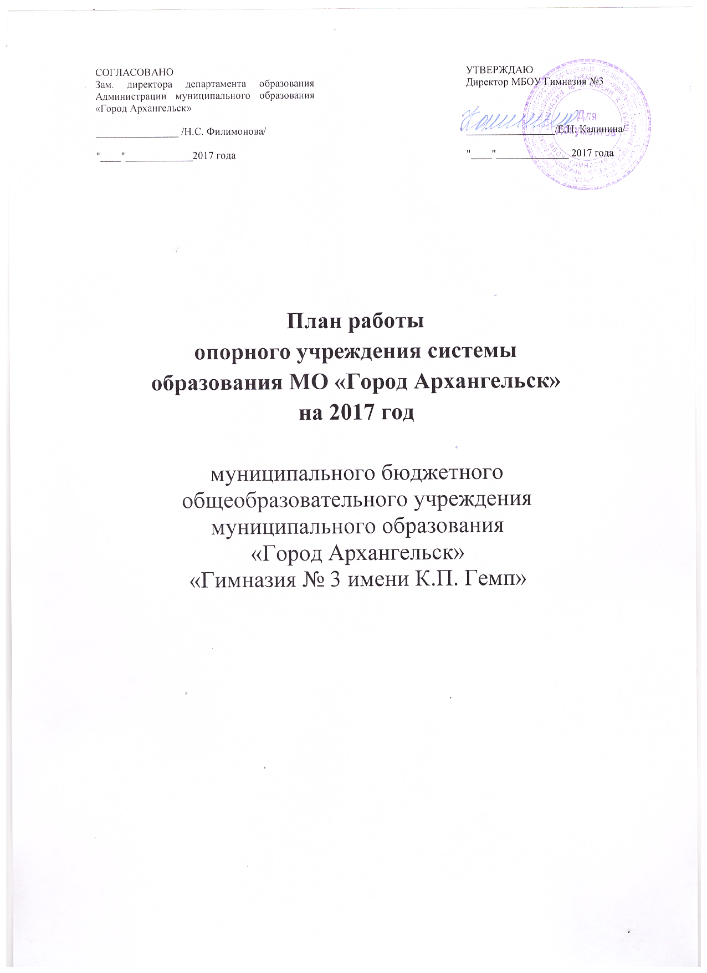

Направление: методическое сопровождение учителей английского языка.

Тема: Методическое сопровождение учителей английского языка образовательных учреждений города Архангельска по реализации внеурочной, исследовательской и проектной деятельности учащихся.

Цель: методическое сопровождение учителей английского языка образовательных учреждений города Архангельска.

Задачи:
- Организовать работу по выявлению и распространению успешного опыта работы учителей английского языка по внеклассной, проектной и исследовательской деятельности.
- Разработать и апробировать алгоритм организации внеурочной деятельности по английскому языку на базе МБОУ Гимназия №3.
- Содействовать повышению мотивации и творческой активности педагогов для подготовки учащихся к творческим конкурсам и олимпиадам.

- Методическая работа

Сроки, место проведения |  | Форма проведения, тематика | Категория участников |  | Ответственный
1. Семинары
март  МБОУ  Гимназия №3 |  | Выездное практическое занятие «Современная модель обучения иностранному языку» | Учителя иностранных языков  Слушатели областных курсов АО ИОО |  | Е.Н. Калинина  С.Г. Окишева
апрель  МБОУ  Гимназия №3 |  | Городской семинар «Внеурочная работа по английскому языку как средство развития коммуникативной компетентности учащихся» | учителя иностранных языков |  | Е.Н. Калинина  С.Г. Окишева
2. Другие форы работы (конкурсы, конференции и др.)
В течение года | Наполнение раздела опорной площадки на сайте гимназии информационными материалами |  |  | учителя английского языка | Е.Н. Калинина
апрель | Городской Веб-квест «Красная книга Архангельской области» |  |  | учителя английского языка и учащиеся ОО | Е.Н. Калинина  С.Г. Окишева
апрель | Олимпиада «Языкознайка-2017» |  |  | учащиеся 6-7, 10 классов,  учителя английского языка | Е.Н. Калинина  С.Г. Окишева  С.В Кузнецова
октябрь | Онлайн конкурс чтецов на английском языке для учащихся 10-11 классов |  |  | учащиеся 10-11 классов,  учителя английского языка | Е.Н. Калинина  С.Г. Окишева  Е.О. Леванович
декабрь | Методическая мастерская: «Организация внеурочной деятельности по английскому языку в рамках реализации ФГОС НОО и ООО» |  |  | учителя английского языка | Е.Н. Калинина  С.Г. Окишева
В течение года | Консультации по проведению мероприятий |  |  | учителя английского языка | Е.Н. Калинина  Л.А. Криуля  Е.О. Леванович
В течение года | Организация виртуальной выставки методических пособий.  Формирование библиотеки документов |  |  | учителя английского языка | Е.Н. Калинина  С.Г. Окишева

II. Разработка инструктивно-методических материалов

Сроки | Тема | Ответственный
февраль - декабрь | Разработка методических материалов к семинарам | Е.Н. Калинина  С.Г. Окишева  Л.А. Криуля  Е.О. Леванович
март | Разработка положения к городскому Веб-квесту «Красная книга Архангельской области», посвящённому году экологии в Российской Федерации. | С.Г. Окишева
март | Разработка положения к олимпиаде «Языкознайка-2017» | С.Г. Окишева
сентябрь | Разработка положения к онлайн конкурсу чтецов на английском языке для учащихся 10-11 классов | С.Г. Окишева  Е.О. Леванович
декабрь  2017г. | Создание виртуальной выставки методических пособий.  Пополнение библиотеки документов на сайте гимназии в разделе опорного проекта | Е.Н. Калинина  С.Г. Окишева  Е.О. Леванович  Л.А. Криуля
февраль,  ноябрь | Разработка методических материалов к семинарам | Е.Н. Калинина  С.Г. Окишева  Е.О. Леванович  Л.А. Криуля  С.В. Кузнецова

III. Редакционно-издательская деятельность
Сроки | Тема | Ответственный
По плану | Буклеты и презентации к заявленным мероприятиям | Е.Н. Калинина  С.Г. Окишева  Е.О. Леванович  Л.А. Криуля  С.В. Кузнецова
март-апрель | Создание веб-квеста на сайте Google | С.Г. Окишева Рытова И.А.
апрель | Составление тестовых заданий для олимпиады «Языкознайка-2017» | С.Г. Окишева
сентябрь-октябрь | Создание странички на сайте Google для он-лайн конкурса чтецов. | С.Г. Окишева  А.С. Руцкая

